ΧΗΜΕΙΑ Β ΛΥΚΕΙΟΥ - ΣΤΑΥΡΟΛΕΞΟ #2

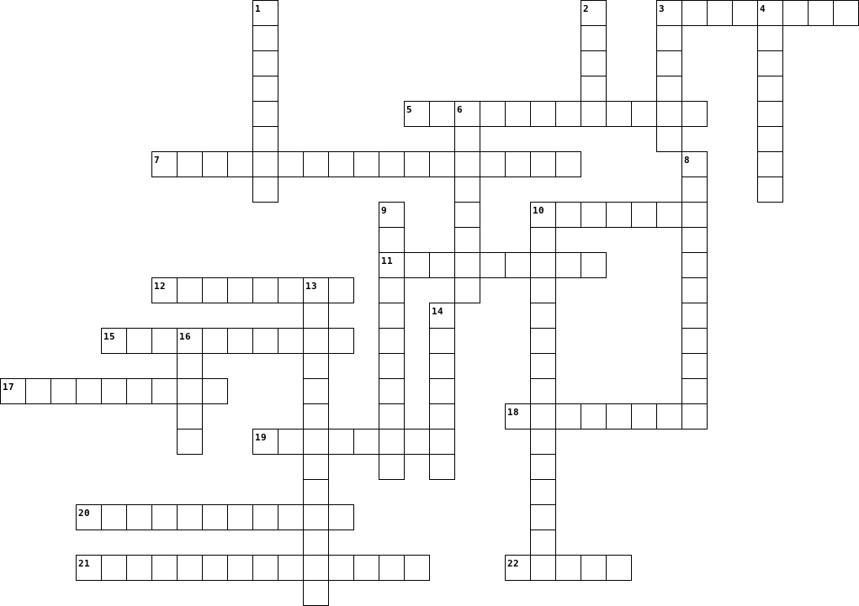

ΕΚΦΩΝΗΣΕΙΣ

Οριζόντια  3. Ο .... φράζει τους διαύλους του κεραμικού υποστρώματος πάνω στο οποίο βρίσκεται ο καταλύτης.  5. ....των τριγλυκεριδίων είναι η υδρόλυσή τους σε αλκαλικό περιβάλλον.  7. Οι .... ευθύνονται κατά πολύ για την εμφάνιση της τρύπας του όζοντος.  10. Το φυσικό αέριο περιέχει κυρίως ......  11. Η γλυκερίνη είναι μια ..... αλκοόλη.  12. Τα αλκάνια είναι …..στο νερό.  15. Το υδρογόνο του υδροξυλίου των αλκοολών μπορεί να αντικατασταθεί από δραστικό μέταλλο, οπότε σχηματίζονται ενώσεις που ονομάζονται …..  17. Το....είναι ένα υγρό ορυκτό με εκατοντάδες ουσίες.  18. Τα ..... είναι ενώσεις που αποτελούνται από πολύ μεγάλα μόρια.  19. Το οξικό οξύ μπορεί να παρασκευαστεί με καταλυτική οξείδωση .....  20. Οι κετόνες και οι ……. αλκοόλες δεν οξειδώνονται παρά μόνο κάτω από πολύ έντονες οξειδωτικές συνθήκες.  21. Διάλυμα βρωμίου μπορεί να ..... από το αιθένιο  22. ...είναι το κλάσμα της απόσταξης του αργού πετρελαίου που βρίσκεται μεταξύ της βενζίνης και της κηροζίνης. |  | Κάθετα  1. Η ποιότητα της βενζίνης μετριέται με τον αριθμό ....  2. Οι καταλύτες των αυτοκινήτων μπορεί να περιέχουν ....  3. Μια από τις συνέπειες της παγκόσμιας υπερθέρμανσης είναι η .... στα αποθέματα του νερού.  4. ..... είναι το αέριο που παράγεται από τη σήψη της βιομάζας  6. …… αλκανίων είναι η θερμική διάσπαση απουσία αέρα κάτω από πίεση, με ή χωρίς καταλύτη.  8. Η κλασματική απόσταξη γίνεται σε ειδική στήλη που ονομάζεται ..... στήλη.  9. .... είναι ο κλάδος της βιομηχανικής χημείας που περιλαμβάνει το σύνολο των μεθόδων παραγωγής χημικών προϊόντων με πρώτη ύλη το πετρέλαιο.  10. Τα ..... οξέα αντιδρούν με αλκοόλες και δίνουν εστέρες.  13. .... είναι τα έλαια και τα λίπη.  14. Η ..... περιέχει υδρογονάνθρακες με 5-12 άτομα άνθρακα.  16. Το .... οξύ είναι υγρό.

ΛΥΣΕΙΣ / ΧΗΜΕΙΑ Β ΛΥΚΕΙΟΥ - ΣΤΑΥΡΟΛΕΞΟ #2

